Тема: Э. Сетон-Томпсон «Чинк»
Цель: к концу урока учащиеся должны уметь выявлять главных героев произведения, оценивать их действия, доказательно высказывать своё отношение к поступкам героев.
Задачи:
- создать условия для формирования умения определять цель деятельности на уроке;
- способствовать формированию читательской грамотности и читательского интереса, умения определять и характеризовать героев на основании их поступков;
- содействовать развитию эмоциональной сферы учащихся, умения ориентироваться в нравственном содержании произведения, эмоционально откликаться на прочитанное.
Оборудование: портрет Э. Сетона-Томпсона, сюжетные картинки, сигнальные карточки, тесты для проверки понимания прочитанного, ответы к тесту, бланки «Палитра чувств», учебник.

Ход урока
- Организационно – мотивационный этап
Создание эмоционального фона урока:

- Ты улыбкой, как солнышком, брызни,
Выходя поутру из ворот.
Понимаешь, у каждого в жизни
Предостаточно будет забот.
Разве нравятся хмурые лица
Или чья-то сердитая речь?
Ты улыбкой сумей поделиться
И ответную искру зажечь!
- Я дарю вам свою улыбку. Поделитесь ею и вы друг с другом и с нашими гостями. Зарядитесь хорошим настроением и начнём работать.
2. Этап проверки домашнего задания (оценки)
- Этап актуализации субъективного опыта учащихся
- Итак, сформулируйте тему урока (открываю портрет автора и название рассказа).
- В тексте вам встретились слова «койот» и «горец». Объясните их значение.
3. Этап целеполагания
- Как вы думаете, какой цели мы должны достигнуть к концу урока? (Дочитать, закончить характеристику героев…)
4. Этап изучения новых знаний и способов деятельности
- Послушайте заключительную часть рассказа.
5. Этап первичной проверки понимания изученного
- Понравилось ли вам это произведение? Чем?
6. Этап закрепления изученного
- Откройте учебники (с.73). Читаем текст по абзацам, обращая внимание на выразительность (фронтально).
- Будем читать по абзацам. (Дети читают. По ходу чтения провожу словарную работу: карабин, улучил, осада, грудинка, шест)
Физкультминутка
7. Этап применения изученного
- Сейчас мы будем заполнять бланки «Палитра чувств». (Заполняем вместе)
- Найдите в тексте слова, подтверждающие, что Чинк встретил проезжавшего мимо горца, как настоящий сторожевой пёс.
- Прочитайте, какая перемена произошла в Чинке? Что придало ему сил?
- Найдите в тексте слова, описывающие осаду Чинка койотом.
- Какие чувства испытывал Чинк во время осады? (в палитру)
- Вызывает ли у вас уважение поведение собаки?
- Хотелось ли вам помочь щенку? Как бы вы это сделали?
- Достоин ли старик такой преданности? Почему?
- Почему хозяин смутился? Было ли ему стыдно?

Физкультминутка для глаз
8. Этап контроля и самоконтроля
- Заполните тесты, обменяйтесь ими в парах, проверьте правильность ответов по подсказке на доске. Обменяйтесь обратно.
- Поднимите руки, у кого не было ни одной ошибки, у кого одна ошибка, две и больше.
Выставляю оценки за работу на уроке.
9. Этап информации о домашнем задании
- Дома вам нужно будет составить план для пересказа этого произведения. Для этого давайте вспомним хронологию событий: расположите картинки на доске в нужном порядке.
10. Этап подведения итогов урока
- Какую цель мы поставили в начале урока?
- Добились ли мы этой цели?
- Чему учит этот рассказ? (В каждом есть что-то хорошее… Страх можно побороть… Верности друзьям…)
11. Рефлексивный этап
- Кому на уроке работалось легко и интересно? У кого возникли трудности? (сигнальные карточки)
- Кто из вас захотел поближе познакомиться с творчеством Э. Сетона-Томпсона?

СЛОВАРЬ ЧУВСТВ
радость волнение (беспокойство)
возмущение скука злость
страх (испуг) стыд обида
разочарование грусть удивление
восхищение (восторг) изумление

Памятка «Цвет и чувство»

Жёлтый, оранжевый: радость, теплота чувств;
зависть (жёлтый).
Красный: активное, энергичное состояние;
тревога, чувство опасности; агрессия, ярость; возбуждение.
Голубой, синий: покой; чувство безопасности (синий);
уныние (бледно-голубой).
Зелёный: спокойствие, умиротворение;
чувство уверенности, защищённости.
Фиолетовый: спокойствие; активное состояние,
вдохновение.
Серый: грусть, скука, уныние.
Чёрный: горе, безутешность.

Палитра чувств
Автор, название произведения | Главный герой | Поступок героя | Чувства героя (цвет) | Моё отношение к поступку героя

Тест по рассказу Э. Сетона-Томпсона «Чинк»

- Кто такой Билл Обри?
а) отважный солдат
б) автор рассказа
в) старый горец

- Зачем Чинк хотел вскарабкаться на высокую прямую сосну?
а) осмотреть окрестности
б) добраться до белки
в) научиться лазить по деревьям

- Что оказалось в зубах Чинка вместо суслика?
а) деревянный колышек
б) рыжая белка
в) серый заяц

- Почему койот безбоязненно подходил к лагерю?
а) был смелым
б) был любопытным
в) знал, что стрелять не будут

- Куда обычно Билл забрасывал шляпу, командуя Чинку: «Принеси!»
а) на дерево
б) в осиное гнездо
в) в палатку

- Сколько времени охранял Чинк палатку хозяина?
а) два дня и две ночи
б) три дня и три ночи
в) четыре дня и четыре ночи

- Почему Чинк не притронулся к копчёной грудинке, которая лежала в палатке Била?
а) не смел тронуть то, что доверили охранять
б) не любил копчёное мясо
в) боялся наказания

- Какие подозрения возникли у Билла по пути домой?
а) что Чинк умер от голода
б) что Чинк съел грудинку
в) что Чинка загрыз койот

- Почему Билл застрелил койота?
а) койот ему надоел
б) получил разрешение на отстрел
в) чтобы избавить Чинка от врага

- Какое обещание Билл дал Чинку?
а) никогда не жалеть о том, что совершил
б) никогда не пить спиртные напитки
в) в следующий раз взять Чинка с собой

Сюжетные картинки

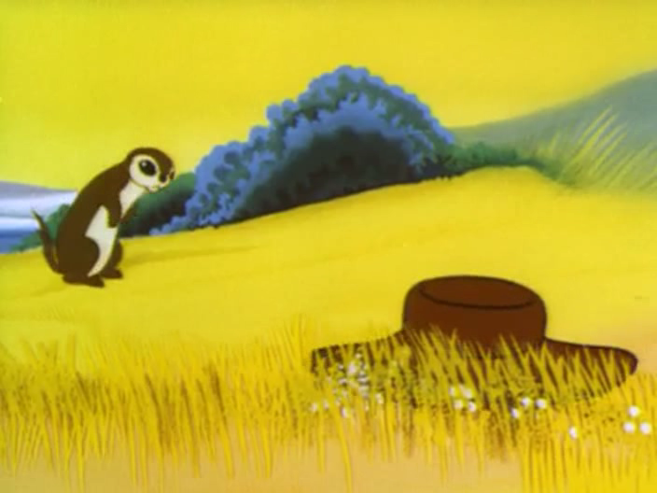

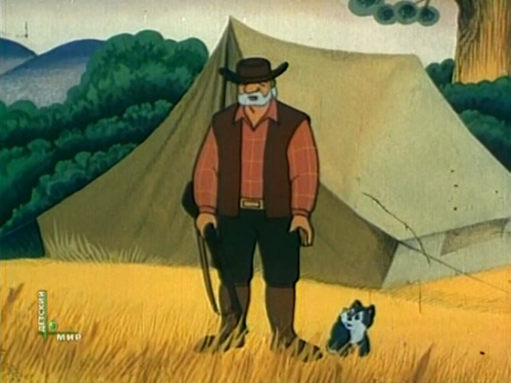

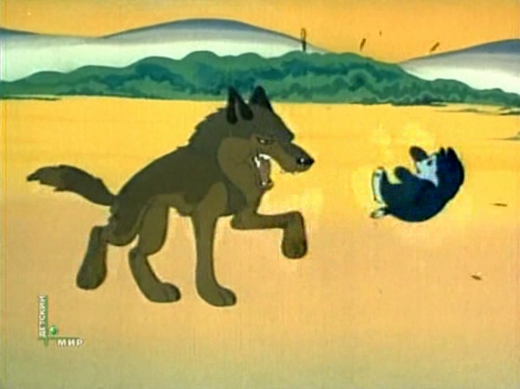
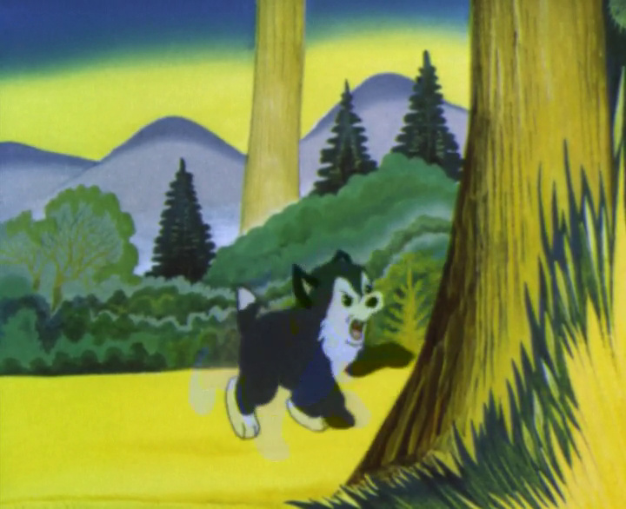
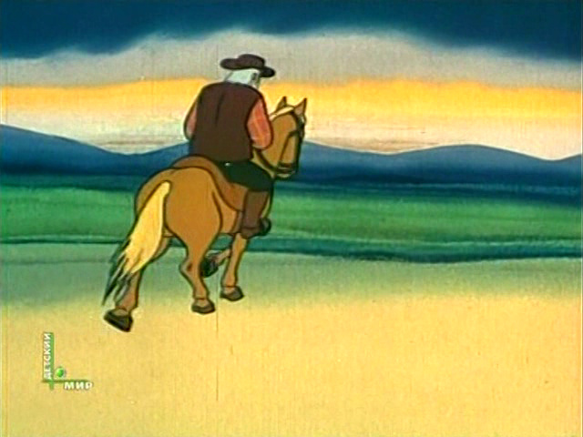
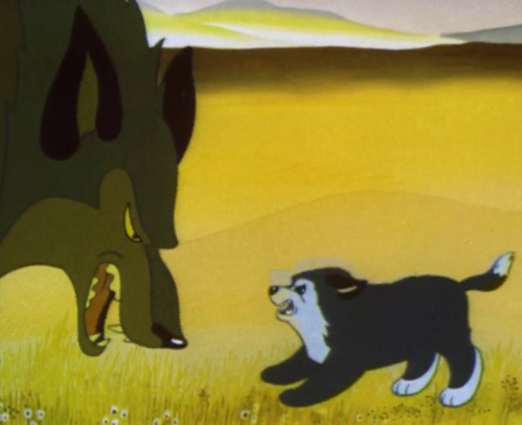

Картинки для словарной работы
